COLEGIO EMILIA RIQUELME  GUIA DE APRENDIZAJE EN CASA  ACTIVIDAD VIRTUAL SEMANA DEL 24 AL 28 DE AGOSTO |  |  | 
Asignatura: Matemáticas | Grado: 4° | Docente: Estefanía Londoño
Lunes, 24 de agosto del 2020

Agenda virtual: Retroalimentación y repaso para el bimestral. (Clase virtual 10:30 am)
Repaso en libro en la pág. 120 y 121.

Durante esta clase repasaremos los temas vistos durante el tercer periodo y revisaremos el taller de la semana pasada.

Martes, 25 de agosto del 2020

Agenda virtual: Continuación de repaso. (Clase virtual 10:30 am)
Pág. 122.

Miércoles, 26 de agosto del 2020

Agenda virtual: Repaso de Tablas y diagramas.

Un almacén de camisetas ha registrado sus ventas de la semana en un diagrama de barras de la siguiente manera:
Venta de Camisetas durante la semana
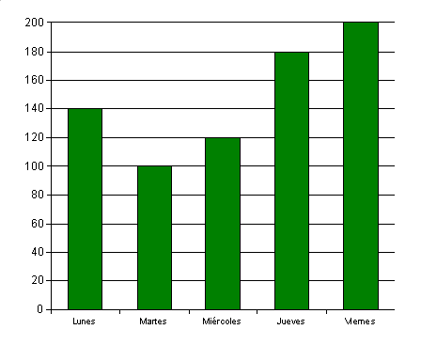
Debes realizar los siguientes puntos en tu cuaderno a partir de la información anterior.

- Realiza la tabla de información que acompañaría el diagrama anterior.
- ¿Qué tipo de diagrama utilizaron anteriormente?
- ¿Cuál es el día en el que se vendieron menos camisetas?
- Según la información anterior, ¿Cuál es el día preferido para ir a comprar camisetas en ese almacén?
- En total, ¿Cuántas fueron las camisetas que se vendieron durante toda la semana?

Jueves, 27 de agosto del 2020

Agenda virtual: Repaso para el bimestral. (Clase virtual 08:00 am)
Área y perímetro.

- ¿Cuál es el perímetro de la siguiente figura?
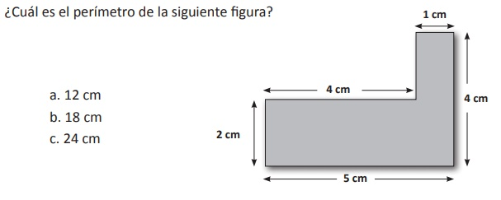
- ¿Qué debemos realizar para encontrar el perímetro de una figura?
- Realiza la figura anterior en tu cuaderno, tal cual como nos la presentan siguiendo las medidas en centímetros que nos dan con la regla.
- ¿Cuál es el área de la figura?

Viernes, 28 de agosto del 2020

Agenda virtual: Convivencia en paz.
Trabajo en el libro pág. 123

Recuerden enviarme día a día las evidencias de lo trabajado.

